ӨНЕР ЖӘНЕ МӘДЕНИ ОШАҚТАР МАТЕМАТИКАСЫ
«Ақмешіт-Сырдария» орталық мешіті туралы қысқаша ақпарат
«Ақмешіт-Сырдария» орталық мешіті2008 жыл ашылды. Мешіттiң жер телімінің жалпы алаңы – 5257 шаршы метр, мешіттің жалпы ауданы – 3158 шаршы метр.
Құрылысында қызық дерек пен ерекшелік бар. 6 қаусырмалы, 3 сыңар есік жүз жылдық қара ағаштан қашалыпты. Ал сыртқы қабырғасы қою жасыл түсті гранит тастармен көмкерілген.Мешiттiң төрт мұнарасы бар. Алдыңғы 2мұнараларының биіктігі37 метр, қалған мұнарасы- 22 метр. Күмбез саны – 7. Үлкен күмбездің диаметрі – 20 метр, қалған төрт кіші күмбездердің биіктігі – 27 метр. Мешіт ауласында 500 адамға лайықталған ас беруге арналған асхана, 50-ден аса адамға арналған ерлер мен әйелдер дәретханасы бар.
Мешіттегі үлкен залдың жалпы көлемі – 693,6 шаршы метр, үлкен залдағы хрусталь люстраның 360 шамы бар. Имандылық үйінің ішкі қабырғаларындағы өрнектерде Құран сүрелері мен аяттары көрсетілген.

Есеп. Мешіттің үлкен күмбезінің диаметрі 20 метр екені белгілі (4-сурет). Жұмысшыларға бояу жұмыстарын жүргізбестен бұрын оның ішінен жиегін айналдыра жіп тартып шығу керек болды. Ал, ол жіпті дайын күйінде қиып алу үшін олар алдымен есептеп алу керек. Шеңбер ішіне қанша метр жіп кетеді? (π=3).
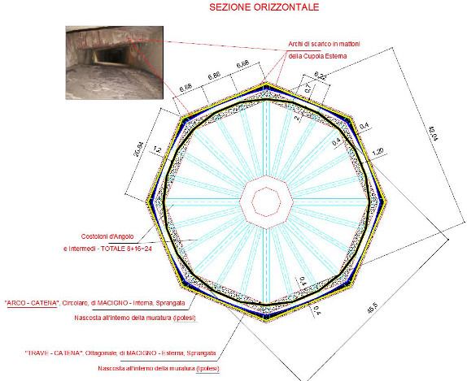
4 сурет – Үлкен күмбездің ішкі бөлігі
Шешуі: Шеңбердің ұзындығының формуласы L=2πr бойынша есептеледі. Диаметрі 20 метр екені белгілі болғандықтан, d=2r екені белгілі. Онда шеңбердің радиусы r=10-ға тең. Қалған шамалар белгілі болғандықтан орнына қойып есептесек L=2×3×10=60 м шығады. Шеңбер ішіне 60 метр жіп болса жеткілікті.

Жауабы:60метр жіп кетеді.

Әбділда Тәжібаев атындағы облыстық әмбебап ғылыми кітапханасы туралы қысқаша ақпарат
Облыстық кітапхана облыстағы ақпараттық ресурстардың сақтаушысы болып табылады.Кітапхана 2009 жылы салынған. Ғимараттың жалпы алаңы 8413,5 шаршы метрді құрайды.Кітапхана ғимараты негізгі 3 қабаттан, цокольді және техникалық қабаттардан тұрады. Цокольді қабатта кітап қорларын сақтау және қосалқы қызмет көрсету бөлмелері орналасқан.
Кітапхана жылына 28000-нан астам оқырманға қызмет көрсетеді. Кітап берілімі 146805 дана. Кітапханада оқырмандарға қызмет көрсететін 11 бөлім және 3 сектор жұмыс істейді.
Есеп.Орталық кітапханада балаларға арналған 50 мың кітап бар, олардың әрқайсысының орташа қалыңдығы 2 см. Кітаптарды дестелеп жинағанда қайсысы биік.Осы кітаптардың ұқыпты жиналған дестесі ме, әлде әлемдегі ең биік 2010 жылы Дубайда салынған Бурдж Халифа зәулім ғимараты биік па?
Ескерту. Бурдж Халифа зәулім ғимаратының биіктігі 828 м тең.
Шешуі:
1) 2 см x 50000 = 100 000 см = 1000 м – кітаптар дестесінің биіктігі
2) 1000м > 828 м – кітап жинағы зәулім ғимараттан биік.
Жауабы: Кітап жинағы биік болады.

Т. Жүргенов атындағы шығармашылық үйі туралы қысқаша ақпарат

«Т. Жүргенов атындағы шығармашылық үйі» ЖШС және баспахана үйі Қызылорда қаласы, С. Бейбарыс көшесінде орналасқан. Ғимарат 2018 жылы жаңартылып қолдануға берілген. Нысан 3 қабатты бір блоктан құралған.

Есеп. «Т.Жүргенов атындағы шығармашылық үйі» ғимараттыңжоғарғы төбесінде дұрыс тіктөртбұрышты пирамида пішінді терезе орнатылған (7-сурет). Төбесі S болатын дұрыс төртбұрышты SABCD пирамидасы берілген. Бүйір жағы мен табанының бүйір жағы арасындағы бұрыш 60ᴼ, ал$AB=\sqrt[4]{3}$. Осы пирамиданың бүйір бетінің ауданын табыңыз.
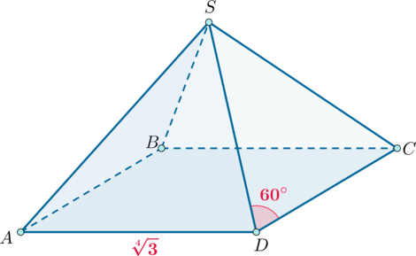  7-сурет. Дұрыс тіктөртбұрышты пирамида | Шешуі:Пирамида дұрыс болғандықтан, барлық бүйір беттері бірдей тең қабырғалы үшбұрыштар. Олардың табан бұрышы 60ᴼ болғандықтан, олар тең бүйірлі, яғни пирамиданың барлық бүйір қырлары табанының бүйір жағына тең. Қабырғасы a болатын дұрыс үшбұрыштың ауданы$\frac{\sqrt{3}}{4}a^{2}$ формуласымен есептеледі, демек, бүйір бетінің ауданы
$$S=4×\frac{\sqrt{3}}{4}AS^{2}=\sqrt{3}AS^{2}=\sqrt{3}×\sqrt{3}=3.$$
Жауабы: пирамиданың бүйір бетінің ауданы 3 тең.

Жастар орталығы туралы қысқаша ақпарат
Ғимарат қаламыздың сол жақ жағалауында орналасқан. Жаңа үлгіде соғылып, қолданысқа 2019 жылы берілді. Жастар орталығында IT-park, антикафе, кітапхана, жаттығу залы қарастырылған. Ғимарат екі блоктан тұрады. Бірі 37×37 м²шаршы болса, екіншісінің ұзындығы 42 м, ені 23 м тіктөртбұрыш болып келеді.
Есеп.Ғимараттың жалпы көрінісі 8-суретте көрсетілген. №1 тіктөртбұрыштың жарты периметрі 65 м. №2 тіктөртбұрыш37×37 м² шаршы болса, ал №3 шаршының ауданы 144 м². Осы толық фигураның периметрін анықтаңыз және №3 шаршының қабырғасын табыңыз.
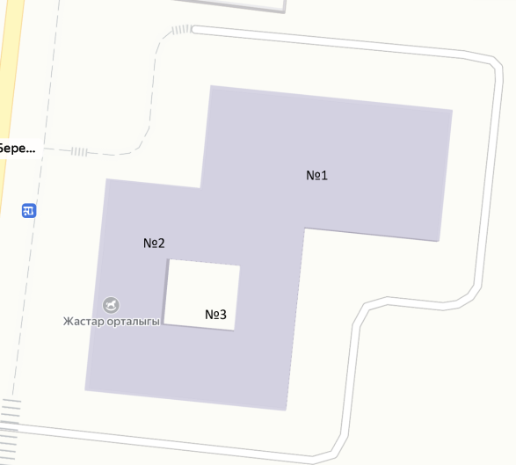
8-сурет. Жастар орталығының картадан түсірілген көрінісі
Шешуі:№1 тіктөртбұрыштың периметрі 65×2=130 м болады, ал, қабырғасы 32,5 м. №2 шаршының периметрі 37×4=148 м. №1мен №2 фигуралардың ортақ сызығы шаршының қақ ортасынан басталғандықтан оның ұзындығы 37÷2=18,5 м болады.
Толық фигураның ауданын табу үшін:
P=18,5+ 2×23+42+(42-18,5)+3×37= 241 м.
№3 шаршының қабырғасын табу үшін ауданынан квадрат түбір табамыз: $\sqrt{144}=12$ м.
Жауабы: толық фигураның ауданы 241 м, №3 шаршының қабырғасы 12м.

